Aufgabe 1


- Starte den Browser Firefox und
gib die Adresse „scratch.mit.edu“ ein.


- Es erscheint die Scratch-Webseite.
Im Menü oben klicke auf „Entwickeln“.
So startest du den Scratch Editor.


- Falls die Sprache des Editors nicht Deutsch
sein sollte, ändere sie zu Deutsch.


- Das angebotene Tutorium brauchst du für diese Aufgabe nicht, daher schließe es.

- Der Scratch Editor ist in mehrere Bereiche aufgeteilt:

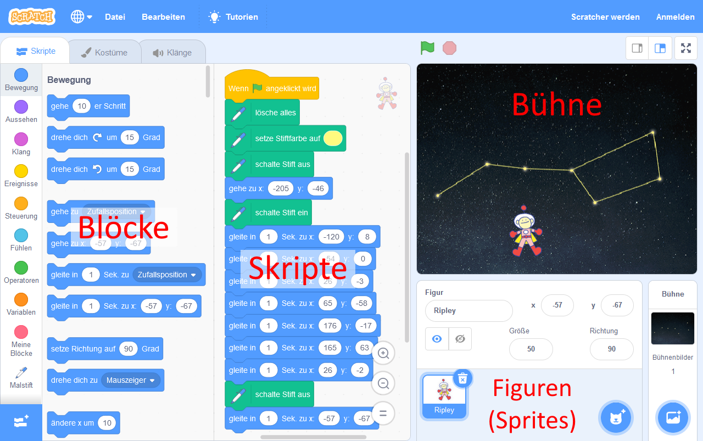


- Für diese Aufgabe arbeiten wir mit einer Vorlage.
Wähle das Menü
Datei → Von deinem Computer hochladen.
Navigiere dann zum Ordner
Informatik / Scratch / 01 Einstieg
und öffne die Datei Aufgabe1.sb3
- In dem Scratch-Projekt, das du gerade geöffnet hast, sind einige Blöcke im Skript-Bereich ausgelegt. Ziehe die Blöcke mit der Maus, so dass sie als ein Skript zusammenhängen.

- Klicke auf die grüne Fahne über der Bühne, um das Skript zu starten.
Der Astronaut müsste jetzt das Sternbild nachzeichnen.

- Wenn du fertig bist, speichere dein Projekt wieder in deinem Homeverzeichnis:
Wähle das Menü
Datei → Auf deinem Computer speichern
Navigiere zum Ordner
Informatik / Scratch / 01 Einstieg
und nenne die Datei Sternbild.sb3






- Beantworte die folgenden Fragen zu deinem Skript:
Welchen Zweck hat der Block ?
Was unterscheidet die Blöcke und ?
Was bewirken die Blöcke und ?

Aufgabe 2

- Öffne die Datei Aufgabe2.sb3 mit dem Scratch-Editor (so wie in Aufgabe 1 f).
Sie befindet sich im gleichen Order wie die Datei für Aufgabe 1.

- Starte das Skript mit der grünen Fahne. Der Astronaut zeichnet jetzt ein Quadrat.

- Die Bühne für dieses Skript zeigt das Koordinatensystem von Scratch.
Die linke Abbildung zeigt ein Koordinatensystem, wie du es aus dem Mathematikunterricht kennst. Die rechte Abbildung zeigt einen Ausschnitt des Koordinatensystems von Scratch.
Was ist an dem rechten Koordinatensystem anders bzw. neu für dich?

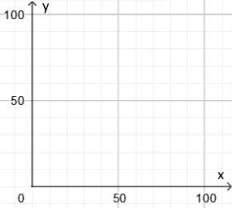 | 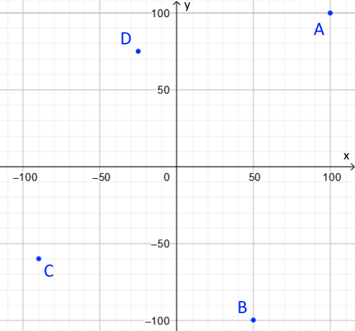

- Zeichne das Quadrat, das der Astronaut gezeichnet hat, in das rechte Koordinatensystem ein.
Achte dabei, dass die Eckpunkte die gleichen Koordinaten haben wie in deinem Scratch-Skript.

- Gib die x- und y-Koordinaten der eingezeichneten Punkte an:
A ( | ) B ( | ) C ( | ) D ( | )

- Zeichne folgende Punkte in das Koordinatensystem ein:
E ( 50 | 50 ) F ( 50 | –50 ) G ( –50 | 50 ) H ( –30 | –80 )

Aufgabe 3

Das Skript für die folgende Zeichnung sollst du nun selbst programmieren:

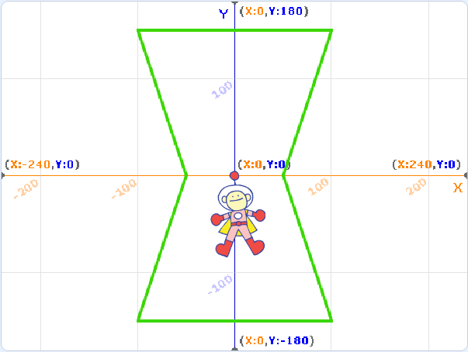

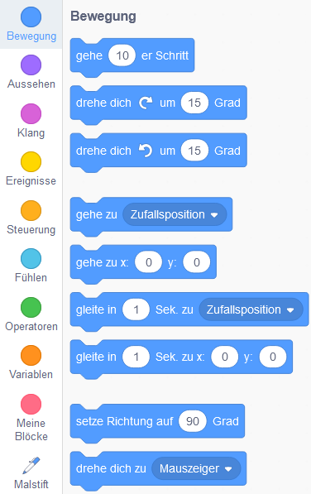
- Öffne die Datei Aufgabe3.sb3 mit dem Scratch-Editor
(sie befindet sich im gleichen Order wie Aufgabe 1 und 2).

- Die Blöcke musst du dieses Mal in der Befehlsliste auf der linken Seite des Scratch-Editors suchen. Sie sind nach Kategorien geordnet wie „Bewegung“, „Ereignisse“ usw. Jede Kategorie hat eine Farbe.
Bei den Befehlen „gehe zu“ und „gleite zu“ musst du die
x- und y-Koordinaten selbst eintragen:

Lies die Koordinaten aus der obigen Abbildung ab.
Falls du Schwierigkeiten mit der Reihenfolge der Blöcke hast, schau zur Anregung auf Seite 1.

- Wenn du das Skript fertig hast, starte es mit der grünen Fahne.

- Wenn die Zeichnung nicht so aussieht wie auf der Abbildung, korrigiere dein Skript.
Dazu musst du die Blöcke wieder auseinanderziehen.

- Wenn dein Skript die Abbildung korrekt zeichnet, speichere es im gleichen Ordner wie die anderen Dateien unter dem Namen Orion.sb3.

Autor: Christian Pothmann – cpothmann.de, freigegeben unter CC BY-NC-SA 4.0, Januar 2022
Quellen: Screenshots: scratch.mit.edu, freigegeben unter CC BY-SA 2.0

